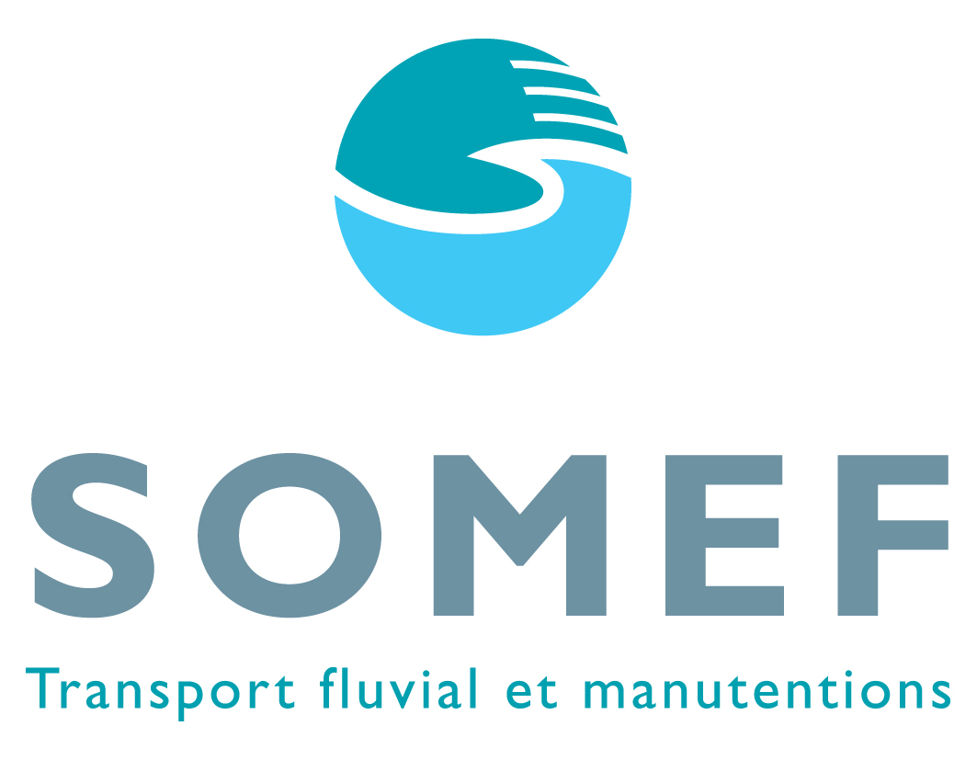
BELEID KAM

Sinds zijn ontstaan heeft Somef een sterk imago opgebouwd en een vertrouwensband ontwikkeld met zijn klanten, partners en medewerkers. Dit imago en dit vertrouwen is het resultaat van de kwaliteit van ons werk, van de constante zoektocht naar behoeften, van onze klanttevredenheid en van de deskundigheid van onze teams.

De sterkte van ons bedrijf is te danken aan onze medewerkers.
Hoogstaand en veilig werk mét respect voor het milieu: de huidige basis van onze bedrijfscultuur

Vandaag zetten we onze inspanningen voort en bevestigen we onze waarden en engagement!

De kwaliteit van ons werk, het welzijn en het uitsluiten van elk ongeval voor onze medewerkers en onderaannemers en een specifieke aandacht voor milieuaspecten: dit zijn allemaal prioriteiten voor ons en ze bepalen al onze strategische beslissingen. Daarom verbindt het management zich ertoe de nodige middelen in te zetten met het oog op volgende doelstellingen:
- De kwaliteit van onze diensten en die van onze externe dienstverleners garanderen, meten en aanpassen aan de behoeften van de klanten.
- Diversificatie en aanpassing aan de markten in een constant veranderende wereld vormen het beleid waarmee we continuïteit van de onderneming nastreven.
- Een hogere klanttevredenheid is ons doel, iets waar al onze medewerkers bij betrokken zijn en waarvoor we duidelijke en meetbare doelstellingen opstelden.
- De effectiviteit van onze organisatie moet constant verbeterd worden dankzij een procesmatige aanpak en analysis van risico’s en opportuniteiten.
- Gezondheids- en veiligheidsrisico’s identificeren en uitsluiten, met het oog op een effectief beheer van de gevaren en een goede voorbereiding op noodsituaties.
- Onze noodprocedures opstellen, bijwerken en testen.
- Een actieve preventieprocedure implementeren voor alle werkgerelateerde verwondigen en ziekten.

- Een positieve cultuur creëren die duidelijk leiderschap en welomlijnde verantwoordelijkheden.
- De vaardigheden van onze medewerkers en het materiaal ter beschikking verbeteren.
- Zich ertoe verbinden onze werknemers te raadplegen en te betrekken bij alle kwaliteits- en veiligheidsprocedures.
- Alle incidenten uit het verleden analyseren om te vermijden dat ze opnieuw voorkomen.
- Iedereen aanmoedigen het werk bij dreigend gevaar te staken en goed gedrag belonen.
- Kwantitatieve doelstellingen bepalen en de vooruitgang opvolgen aan de hand van regelmatige rapporteringen en audits.
- Voldoen aan alle wettelijke bepalingen en de verwachtingen invullen of zelfs overtreffen, ongeacht het land waarin we actief zijn.
- De milieu-impact van onze werking beperken dankzij een aangepaste bedrijfscultuur.
- Specifieke aandacht besteden aan klachten van klanten en een geschikte follow-up bieden.

Ons managementteam en het kaderpersoneel zien toe op de effectiviteit en de goede werking van het geïntegreerd managementsysteem en toont het goede voorbeeld.
Leiders en adviseurs Corinne CONTI en Philippe DEMARTEAU garanderen respectievelijk het beheer van kwaliteitssysteem ISO9001:2015 en van veiligheidssysteem ISO45001:2018.

De sleutel tot dit beleid schuilt in de mobilisatie, het engagement, de raadpleging en de medewerking van iedereen die voor ons en met ons werkt.
Thierry DIEDEREN
Managing Director
Philippe DEMARTEAU
Verantwoordelijke SIPP
Corinne CONTI
Verantwoordelijke Kwaliteit
